附件**1**

会议地点及住宿安排

参会代表可根据需要自主选择位于同一大楼的金坛万枫酒店或金坛万豪酒店。

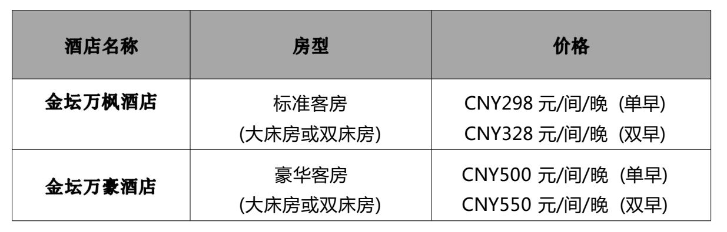

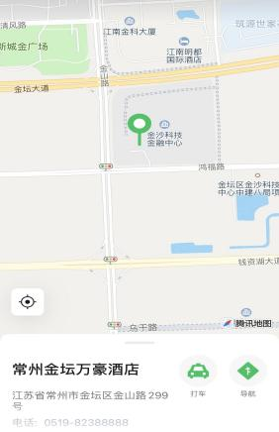酒店地址：